Инструкция для обучающихся и родителей
по использованию сервиса телеконференций Zoom в период осуществления дистанционного обучения в ГБПОУ ВМТ им. Г. Калоева
Zoom является интернет-сервисом для проведения телеконференций в режиме онлайн с использованием видео- и аудио-потока на ПК или мобильных устройствах (смартфонах).
Чтобы успешно использовать сервис для реализации программы в форме дистанционного обучения, вам потребуется следующее:
- Иметь персональный компьютер (далее ПК)/ноутбук или смартфон со стабильным подключением к сети Интернет.
- Для лучшего качества процесса можно использовать гарнитуры (наушники и микрофон), веб-камеры (мобильные телефоны и планшеты уже имеют это встроенное оборудование). Можно использовать также звук ПК, но качество связи при этом может быть ниже.
- На устройство, которым обучающийся будет пользоваться для участия в онлайн-уроке, необходимо установить приложение Zoom, скачав его с сайта https://zoom.us , или зарегистрироваться непосредственно на сайте.
Для регистрации в сервисе нужно будет указать электронную почту.

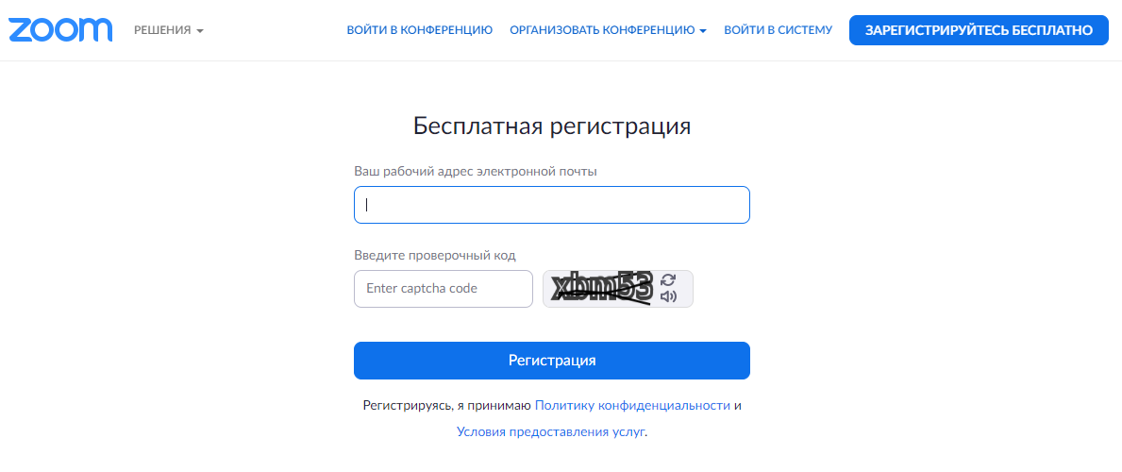

После этого на указанный адрес электронной почты придет письмо с запросом подтверждения регистрации. Нужно нажать на ссылку в письме, и вы перейдете на страницу входа, где нужно будет задать пароль. Затем вы сможете войти в систему.

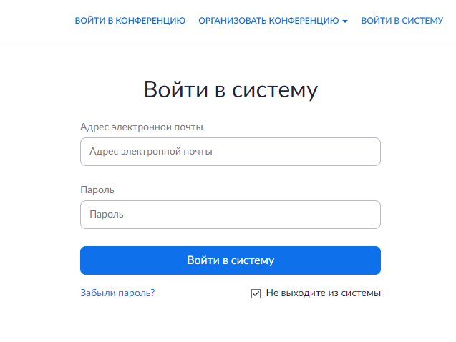
После входа в систему вы попадаете в свою учетную запись. Затем можно закрыть вкладку/браузер. Дальнейшие действия не требуются.
- Для подключения к уроку, который будет проводить преподаватель с помощью сервиса Zoom, вам потребуется:
- знать время проведения конференции (время урока /конференции будет указано в расписании обучающегося, либо доведено до него иным доступным способом);
- Получить приглашение от организатора (преподавателя).
Пригласить на урок (конференцию) можно 2 способами:
- Сообщить обучающемуся идентификатор конференции - это цифровой код или ссылку на занятие. Идентификатор конференции или ссылка будут указаны в расписании. За несколько минут до начала урока нужно будет войти на сайт в свою учетную запись, либо на страницу регистрации и нажать на вкладку «Войти в конференцию».
После этого обучающегося автоматически направят в окошко входа на конференцию.
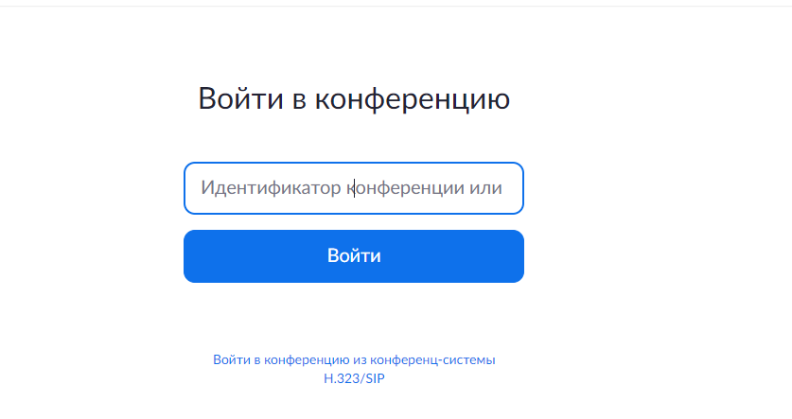
В пустое окошко нужно ввести идентификатор конференции, указанный заранее. В случае проблем с подключением, либо если обучающегося «выбрасывает» с сайта, приложение может попросить дополнительно к идентификатору еще и пароль. Пароль может сообщить преподаватель, ведущий урок (конференцию).
Для получения пароля нужно иметь оперативную связь с преподавателем любым доступным способом – по телефону, СМС, через мессенджеры или соцсети. Организацию такой связи обсудите заранее с мастером производственного обучения или непосредственно с преподавателем.
Пригласить на урок (конференцию) преподаватель может, дав ссылку на конференцию. Ссылка копируется в документ или сообщение в соцсети, мессенджер. Заранее обсудите возможность дополнительного канала связи с преподавателем для получения ссылки. Если ссылка не работает, нужно вернуться к первому варианту.
Обращаем ваше внимание на то, что и домашнее задание будет даваться и проверяться удаленно.
Выполненное задание обучающийся должен отправить на электронную почту по адресу преподавателя строго по времени, указанному преподавателем, или любым доступным способом – по телефону, СМС, через мессенджеры.
Возможности обучающегося во время онлайн-урока в сервисе Zoom:
слышать и видеть преподавателя и одногруппников;
говорить с преподавателем и/или одногруппниками в режиме реального времени;
писать текстовые сообщения в общий чат, либо в личный чат с преподавателем;
получать через чат файлы, отправляемые преподавателем (при использовании смартфона эта возможность ограничена);
смотреть видео или презентацию, приготовленную преподавателем в режиме реального времени.
Рекомендуем до начала занятий провести пробную конференцию с преподавателем/мастером п/о на предмет выявления технических сложностей (не идет звук, зависает изображение и т.д.).

